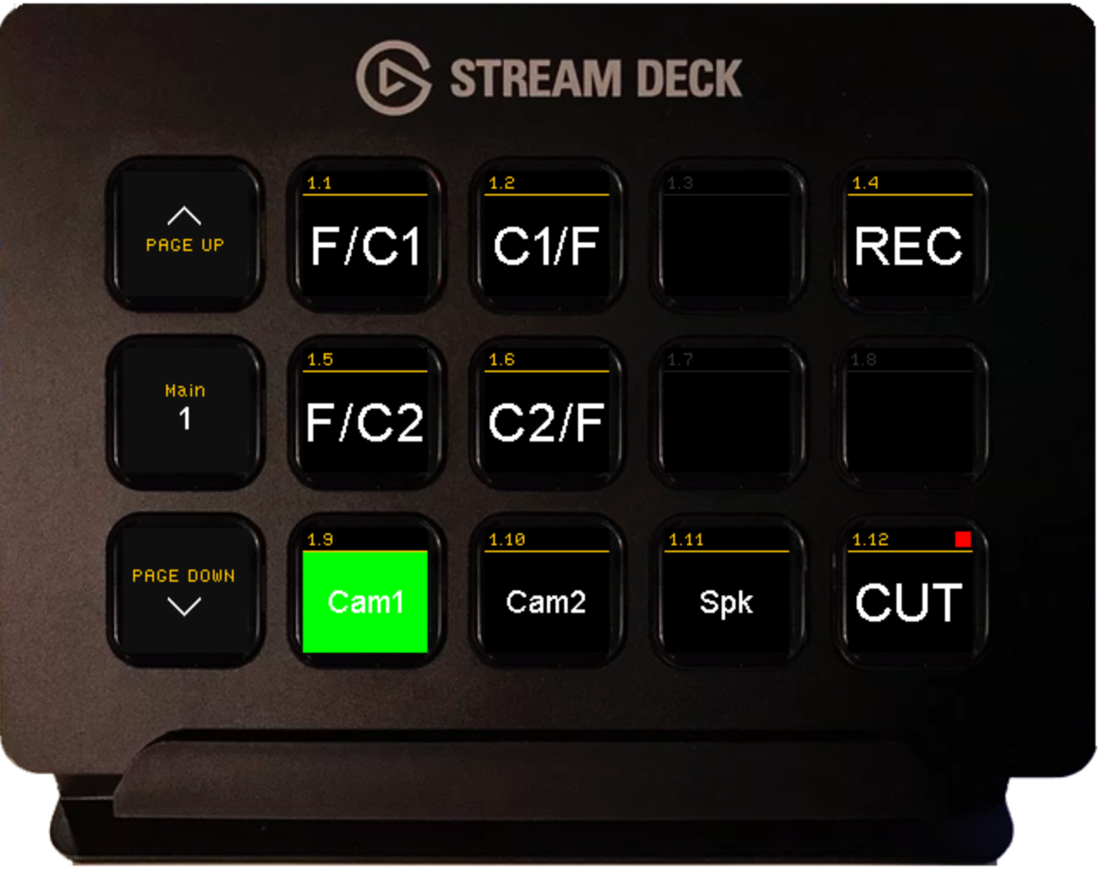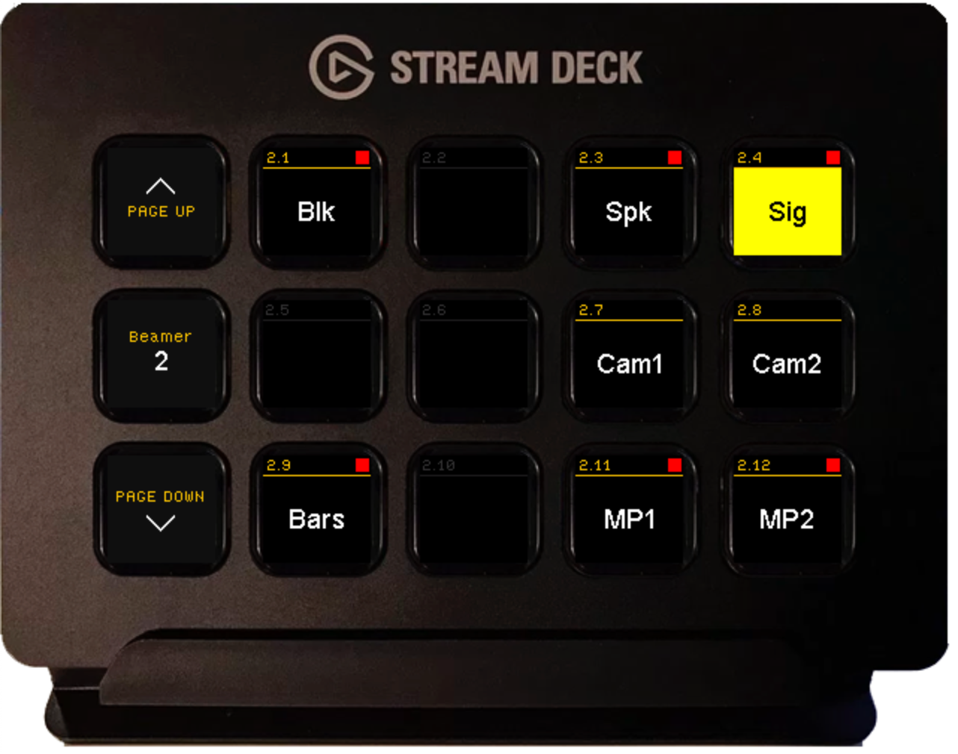

ATEM / StreamDeck Belegung

Page 1 - Bildkomposition

Page Up -> zu Seite 2/Beamer Steuerung

F/C1 - Folien groß, Camera 1 klein

C1/F - Camera 1 groß, Folien klein

F/C2 - Folien groß, Camera 2 klein

C2/F - Camera 2 groß, Folien klein

Cam1 - Camera 1 Fullscreen

Cam2 - Camera 2 Fullscreen

Spk - Speaker Fullschreen

REC - Start/Stop der Aufnahme

CUT - Umschalten Vorschau / Live

Page 2 - Beamersteuerung

Spk - Speaker Folien auf Beamer

Sig - in den Pausen, Digital Signage auf Beamer

Blk - Black/Schwarz auf Beamer

Cam1 - Camera 1 auf Beamer

Cam2 - Camera 2 auf Beamer

Bars - Farbbalken auf Beamer

MP1 - Mediaplayer 1 auf Beamer

MP2 - Mediaplayer 2 auf Beamer

Page Down -> zu Seite 1/ Bildkomposition